问题1：Cast to ObjectID failed for value

解决：string 转换成 ObjectId(为12字符长的十六进制的数字)

Const stringtoobject=mongoose.Types.ObjectId(String);

判断是否为objectid类型：mongoose.Types.ObjectId.isVaild(value)

问题2：

使用populate进行联表查询

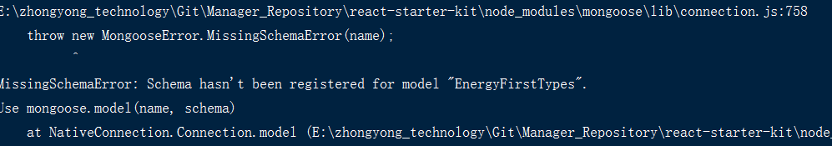

EnergyFirstType=mongoose.model('energyFirstTypes',firstTypeSchema);model名为'energyFirstTypes'，则ref: 'energyFirstTypes'(要为model名)

问题3：

使用graphql时，出现一个400，bad request

解决：检查query语句中的类型是否与自己定义的类型一致

比如：简单的query:

query:’query Query{user{name,password}}’

类型的写法：new Object({

name:’user’,

fields:{

name:{type:StringType} //注意StringType是指Graphql的类型

password:{type:StringType}

}

})

query的字段的个数可以少于定义的类型的个数。

查询返回的结果是一个集合（数组），用{}即可匹配成功，List类型里面是一个ObjectType类型

对于返回值为空（写了return的前提下的），则可能是返回的类型不是一个集合（数组），所以检查返回的值的类型是否为一个集合（数组），也可能是类型的不一致，检查query查询语句中的类型是否跟返回的类型是一致的。

插入数据时，含空格，要不要处理

PropTypes的编写，加上去，searchInput改成es6写法

换页批量删除